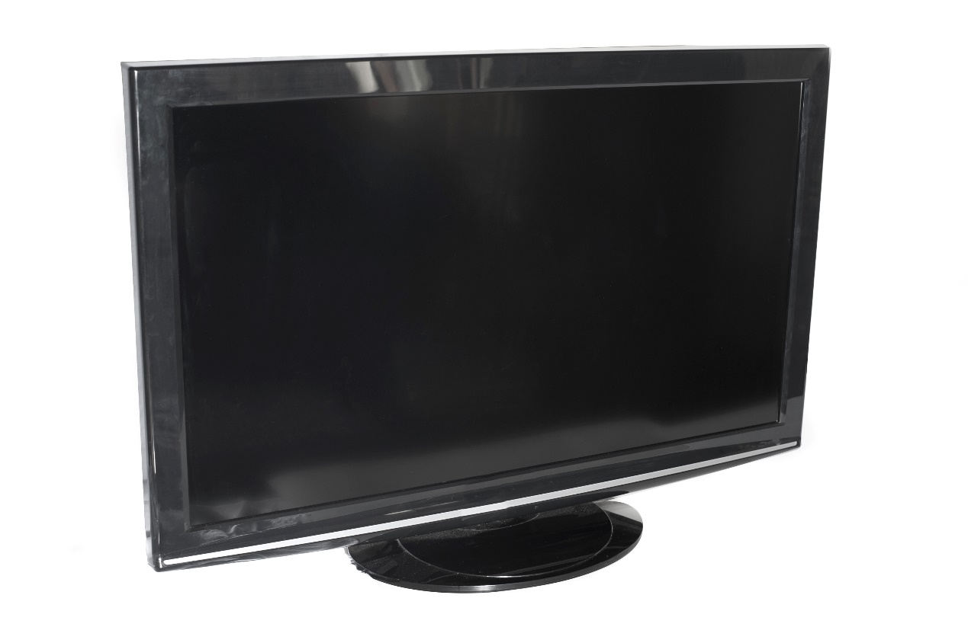
Αυτή η φωτογραφία από Άγνωστος συντάκτης με άδεια χρήσης CC BY

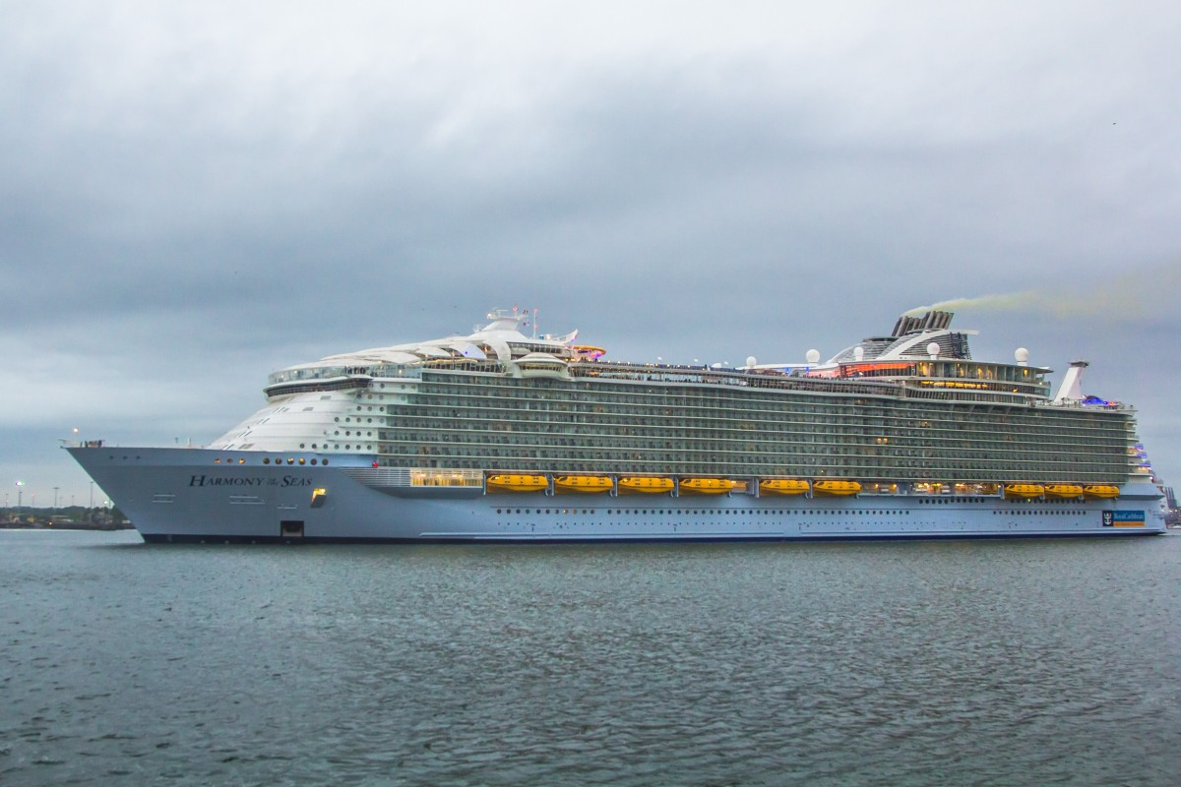

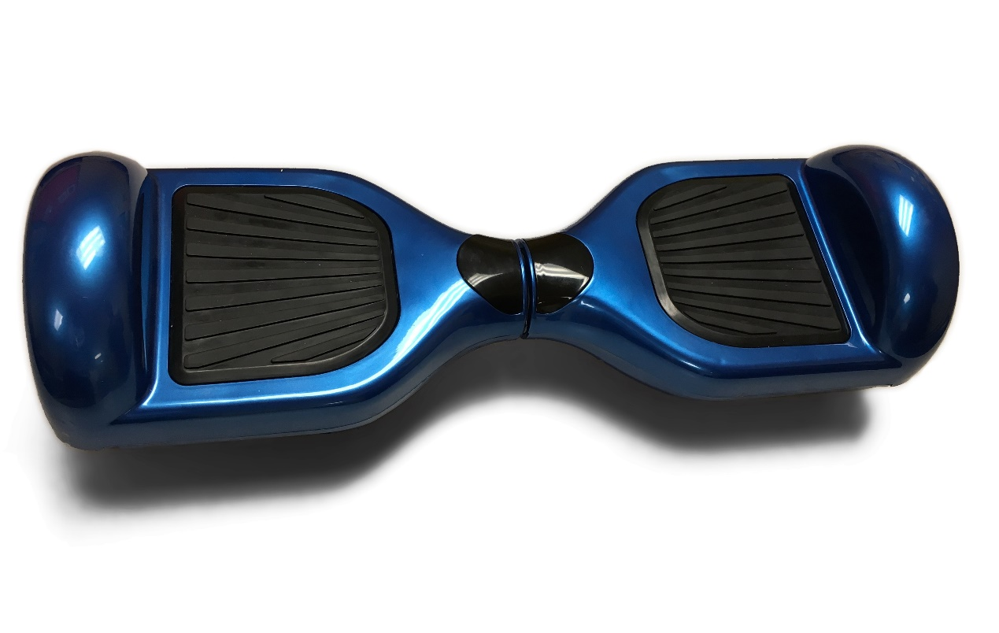
Αυτή η φωτογραφία από Άγνωστος συντάκτης με άδεια χρήσης CC BY-SA

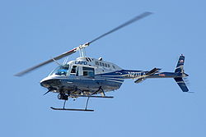
Αυτή η φωτογραφία από Άγνωστος συντάκτης με άδεια χρήσης CC BY-SA

